**LECTURE NOTES**

**Selected Topics in Computational Intelligence I**

**Session 1**

**Introduction to Computational Intelligence**

**LEARNING OUTCOMES**

**Tujuan Instruksional Umum :**

1. *Mahasiswa mampu menjelaskan definisi dan bagian penting dari Computational Intelligence*

**Tujuan Instruksional Khusus :**

1. *Mahasiswa dapat menyebutkan definisi dari Computational Intelligence.*
2. *Mahasiswa mengenal mengenai Metaheuristik, Optimization Problem, swarm intelligence, artificial immune systems, Evolutionary computation and fuzzy logic.*
3. *Mahasiswa mampu menjelaskan bagian penting dari Computational Intelligence*

**1.1 Computational Intelligence Paradigm**

Istilah Kecerdasan buatan pertama sekali diciptakan pada tahun 1956 di **konferensi Dartmouth,** yang diselenggarakan oleh **John McCarthy** - sekarang dianggap sebagai ayah dari AI. Definsi dari Intelligence meurut kamus adalah:

* ***intelligence*** *as the ability to comprehend, to understand and profit from experience.*
* *Other keywords that describe aspects of intelligence include creativity, skill, consciousness, emotion and intuition*.

Motivasi utama dalam pembangunan algoritma ini adalah desain model algoritma untuk memecahkan masalah yang semakin kompleks. Keberhasilan terbesar telah dicapai melalui pemodelan *biological* dan *natural intelligence,* yang dikenal sebagai sistem cerdas/*intelligent systems*. Algoritma cerdas ini termasuk Neural networks, *evolutionary computation, swarm intelligence,* *artificial immune systems*, dan sistem fuzzy. Bersama dengan logika, penalaran deduktif, sistem pakar (expert systems), case–base reasoning dan sistem pembelajaran mesin simbolis, ini algoritma cerdas merupakan area dari Artificial Intelligence (AI). Aristoteles merupakan ilmuwan klasik yang berbicara mengenai konsep AI yang mengacu pada **deductive reasoning/ penalaran Deduktif** yaitu penalaran yang berpangkal pada suatu peristiwa umum, yang kebenarannya telah diketahui atau diyakini, dan berakhir pada suatu kesimpulan atau pengetahuan baru yang bersifat lebih khusus. **Silogisme** adalah suatu proses penarikan kesimpulan secara deduktif. Silogisme disusun dari dua proposisi (pernyataan) dan sebuah konklusi (kesimpulan).

Contoh:   
 Semua mahluk hidup akan mati (pernyataan umum)

Manusia adalah mahluk hidup (inferensi- premise ke 2)

Setiap Manusia pasti akan tiba waktunya untuk mengalami kematian (kesimpulan)

Pada tahun 1950 Turing mempublikasikan tes-nya mengenai kecerdasan komputer, disebut sebagai Turing test. Tes terdiri dari interogator yang mengajukan pertanyaan melalui keyboard kepada komputer ataupun manusia. Interogator ditugaskan untuk membedakan yang mana komputer ataupun manusia melalui respon yang diberikan keduanya. Jika interogator tidak

dapat memisahkan antara komputer dan manusia, maka komputer yang menjawab tersebut bisa dianggap sebagai cerdas.

Soft computing dikenalkan oleh Prof. Lotfi Zadeh pada 1992 yang merupakan koleksi dari metodologi terinspirasi Biologi seperti Fuzzy Logic (FS), Neural Network (NN), Genetic algoritm (GA) dan bentuk kombinasi lainnya. Kecerdasan Komputasional (CI) adalah pendekatan dan metode komputati nature-insipred untuk mengatasi masalah kompleks dalam dunia nyata. Buku ini membahas lima paradigma utama Computational Intelligence (CI), yaitu **Neural Network**, **evolutionary computation** (EC), **Swarm Intelligence** (SI), **artificial immune systems** (AIS), dan **fuzzy syst**ems (FS).

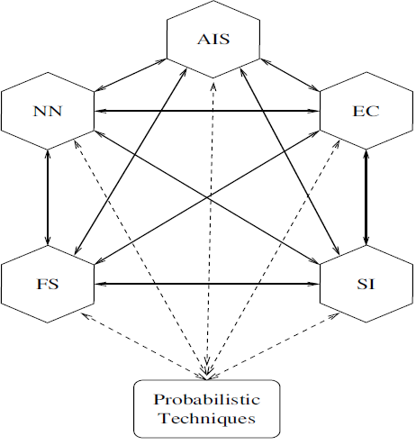

**Gambar 1.1 Paradikma Computational Intelligence**

* 1. **Artificial Neural Networks**

Sistem Artificial Neural Networks terinspirasi dari cara kerja otak sangat komplek, bersifat linear dan parallel komputer. Ia memiliki kemampuan untuk melakukan tugas-tugas seperti pengenalan pola, persepsi dan kontrol motor jauh lebih cepat daripada komputer - meskipun peristiwa terjadi dalam kisaran nanodetik untuk gerbang silikon, dan milidetik untuk sistem saraf. Selain karakteristik, yang lain seperti kemampuan untuk belajar, menghafal dan generalisasi, mendorong penelitian di pemodenan algoritma sistem saraf biologis - disebut jaringan saraf buatan (ANN). Diperkirakan bahwa terdapat 10-500.000.000.000 neuron di

korteks manusia, dengan 60 triliun sinapsis. Komponen utama terdiri dari dendrite, somma dan axon (output) (Gambar 1.2). Pada sistem saraf alami, neuron menerima sinyal melalui sinapsis yang berada pada dendrite. Ketika sinyal yang diterima kuat, maka neuron diaktivasi dan menyampaikan sinyal melalui axon. Sinyal ini kemungkinan dikirim ke sinapsis yang lain dan kemungkinan mengaktivasi neuron yang lain.

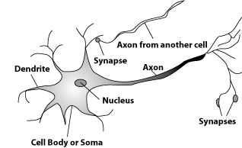

**Gambar 1.2. Sistem Syaraf Alami**

Sistem syaraf alami inilah yang diaptasi pada sistem ANN. ANN dapat digunakan dalam berbagai aplikasi, diantaranya **perceptron sederhana,** dapat digunakan untuk mengklasifikasikan pola ke dalam 2 kelas. Implementasi lain terdapat pada system robot untuk penghindar halangan (Gambar 1.3) dan pada aplikasi bisnis (Gambar 1.4) .

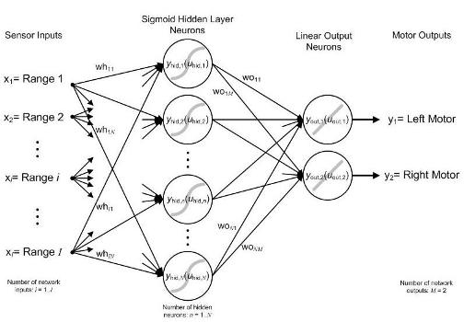  
 **Gambar 1.3. Contoh Artificial Neural Network pada system penghindar halangan pada robot**

Implementasi pada bidang bisnis antara lain pada sistem default prediction:

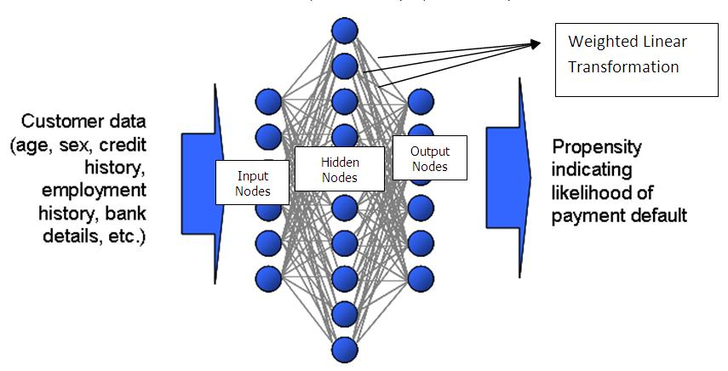

**Gambar 1.4. Contoh pada default prediction (sumber:** [**http://thegmid.com/neural-network-model-vehicle-finance-analytics-solutions.html**](http://thegmid.com/neural-network-model-vehicle-finance-analytics-solutions.html)**)**

* 1. **Komputasi evolusioner**

***Evolutionary Computation*** (EC) memiliki tujuan untuk meniru proses alami dari evolusi, dimana konsep utama adalah survival of the fittest: yang lemah harus mati. Pada evolusi alami, kelangsungan hidup dicapai melalui reproduksi. Offspring, direproduksi dari dua orang tua (kadang-kadang lebih dari dua), mengandung materi genetik dari keduanya (atau semua) orang tua - diharapkan karakteristik terbaik dari setiap orangtua. Orang-orang yang mewarisi karakter buruk dan lemah akan kehilangan peluang untuk bertahan hidup. Hal ini dapat diilustrasikan dalam beberapa jenis burung dimana satu anak burung berhasil mendapatkan lebih banyak makanan, lebih kuat, dan pada akhirnya membunuh saudara lemahnya di sarangnya.

***Evolutionary algorithms*** menggunakan populasi individu, di mana seorang individu disebut sebagai kromosom. Kromosom A mendefinisikan karakteristik individu dalam populasi. Setiap karakteristik disebut sebagai gen. Nilai gen disebut sebagai alel. Untuk setiap generasi, populasi bersaing untuk mereproduksi keturunan. Kromosom-kromosom dengan kemampuan survival terbaik memiliki kesempatan terbaik untuk mereproduksi. ***Offspring*** dihasilkan dengan menggabungkan bagian-bagian dari orang tua, proses yang disebut sebagai crossover. Setiap kromosom dalam populasi juga dapat mengalami mutasi yang mengubah beberapa alel kromosom. Kekuatan kelangsungan hidup individu diukur dengan menggunakan fungsi fitness yang mencerminkan tujuan dan kendala masalah yang akan dipecahkan. Setelah setiap generasi, kromosom mungkin mengalami pemusnahan, atau kromosom dapat bertahan hidup ke generasi berikutnya (disebut sebagai elitisme). Selain itu, karakteristik perilaku (seperti dirumuskan dalam fenotipe) dapat digunakan untuk mempengaruhi proses evolusi dalam dua cara: fenotipe dapat mempengaruhi perubahan genetik, dan / atau karakteristik perilaku berevolusi secara terpisah. Kelas yang berbeda dari algoritma evolusioner (EA) telah dikembangkan:

• **Algoritma genetik**, yang memodelkan evolusi genetik.   
• G**enetic programming,** yang didasarkan pada algoritma genetika, tetapi individu   
adalah **program-program (direpresentasikan sebagai tree).   
• Evolutionary programming,** yang berasal dari simulasi adaptif perilaku dalam evolusi (evolusi fenotipik**).   
• Evolution strategies, yang diarahkan** untuk memodelkan strategi parameter untuk variasi kontrol dalam evolusi, yaitu evolusi dari evolusi.   
• **Differential evolution**, yang mirip dengan algoritma genetika, berbeda dalam mekanisme reproduksi yang digunakan.   
• **Cultural evolution**, yang model evolusi budaya penduduk dan bagaimana budaya mempengaruhi evolusi genetik dan fenotipik individu.   
• **Coevolution**, dimana awalnya individu “dumb”berkembang melalui kerjasama, atau dalam persaingan dengan satu sama lain, memperoleh karakteristik yang diperlukan untuk bertahan hidup.

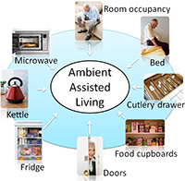

**Gambar 1.5. Contoh penerapan Ambient intelligent bernama Ambient Assisted Living (AAL)**

* 1. **Swarm Intelligence**

***Swarm intelligence*** (SI) berasal dari studi tentang koloni, atau kawanan organisme sosial. Studi tentang perilaku sosial organisme (individu) dalam kawanan berusaha mendesain algoritma optimasi dan clustering yang sangat efisien. Sebagai contoh, simulasi studi tentang keanggunan burung, tapi secara tak terduga, koreografi flocking birds menghasilkan desain algoritma PSO (**particle swarm optimization**), dan studi yang mencari makan perilaku semut menghasilkanalgoritma ant colony optimization. Optimasi Particle Swarm (PSO) adalah pendekatan optimasi stokastik, meniru perilaku sosial kawanan burung. PSO adalah prosedur pencarian berbasis populasi di mana individu, disebut sebagai partikel, dikelompokkan menjadi swarm. Setiap partikel dalam swarm merupakan solusi kandidat untuk masalah optimasi. Dalam sebuah PSO sistem, setiap partikel "terbang" melalui ruang pencarian multidimensi, menyesuaikan posisinya dalam ruang pencarian menurut pengalaman sendiri dan dari tetangganya. Oleh karena itu, partikel A memanfaatkan posisi terbaik dihadapi dengan sendirinya dan posisi terbaik dari tetangganya untuk memposisikan diri terhadap solusi optimal. Efeknya adalah bahwa partikel "terbang" ke arah yang optimal, sementara masih mencari wilayah yang luas disekitar solusi terbaik saat ini. Kinerja dari setiap partikel (yaitu "kedekatan" partikel dengan global minimum) diukur menurut fitness yang telah ditetapkan dan terkait dengan masalah yang dipecahkan. Aplikasi dari PSO termasuk aproksimasi fungsi, clustering, optimasi struktur mekanik, dan pemecahan sistem persamaan.

**SIMPULAN**

*Computational Intelligence* sangat penting untuk membuat system cerdas dan handal untuk masa kini dan akan dating. Penguasaan berbagai metode terkini diperlukan agar memperoleh hasil optimal.

**DAFTAR PUSTAKA**

* Andries P. Engelbrect. (2007), ***Computational Intelligence An Introduction***. 2nd Ed. John Wiley & Sons. USA. ISBN: 978-0-470-03561-0
* James M. Keller, Derong Liu, David B. Fogel (2016). ***Fundamentals of Computational Intelligence. Neural Networks, Fuzzy Systems and Evolutionary Computation***, Wiley ISBN 978-1-110-21434-2
* Bansal, Jagdish Chand, Pramod Kumar Singh, and Nikhil R. Pal . (2017) "***Evolutionary and Swarm Intelligence Algorithms***", Springer, ISBN 978-3-319-91339-1
* James D. McCafrey (2014). ***Neural Network using c# Succinctly,*** Syncfusion Publisher.
* Bernhard, Korte, and J. Vygen (2008), "***Combinatorial optimization: Theory and algorithms***." *Springer, Third Edition*.
* Roger Jang (1997). ***[Fuzzy and Soft Computing: A Computational Approach to Learning and Machine Intelligence.](http://www.amazon.com/Neuro-Fuzzy-Soft-Computing-Computational-Intelligence/dp/0132610663/ref=sr_1_1?s=books&ie=UTF8&qid=1422965642&sr=1-1&keywords=Neuro+fuzzy&pebp=1422965647127&peasin=132610663" \o "Neuro-Fuzzy and Soft Computing: A Computational Approach to Learning and Machine Intelligence)***[1](http://www.amazon.com/Neuro-Fuzzy-Soft-Computing-Computational-Intelligence/dp/0132610663/ref=sr_1_1?s=books&ie=UTF8&qid=1422965642&sr=1-1&keywords=Neuro+fuzzy&pebp=1422965647127&peasin=132610663" \o "Neuro-Fuzzy and Soft Computing: A Computational Approach to Learning and Machine Intelligence)[st](http://www.amazon.com/Neuro-Fuzzy-Soft-Computing-Computational-Intelligence/dp/0132610663/ref=sr_1_1?s=books&ie=UTF8&qid=1422965642&sr=1-1&keywords=Neuro+fuzzy&pebp=1422965647127&peasin=132610663" \o "Neuro-Fuzzy and Soft Computing: A Computational Approach to Learning and Machine Intelligence) [ed. Prentice Hall Publisher.](http://www.amazon.com/Neuro-Fuzzy-Soft-Computing-Computational-Intelligence/dp/0132610663/ref=sr_1_1?s=books&ie=UTF8&qid=1422965642&sr=1-1&keywords=Neuro+fuzzy&pebp=1422965647127&peasin=132610663" \o "Neuro-Fuzzy and Soft Computing: A Computational Approach to Learning and Machine Intelligence)[ISBN](http://www.amazon.com/Neuro-Fuzzy-Soft-Computing-Computational-Intelligence/dp/0132610663/ref=sr_1_1?s=books&ie=UTF8&qid=1422965642&sr=1-1&keywords=Neuro+fuzzy&pebp=1422965647127&peasin=132610663" \o "Neuro-Fuzzy and Soft Computing: A Computational Approach to Learning and Machine Intelligence)**[:](http://www.amazon.com/Neuro-Fuzzy-Soft-Computing-Computational-Intelligence/dp/0132610663/ref=sr_1_1?s=books&ie=UTF8&qid=1422965642&sr=1-1&keywords=Neuro+fuzzy&pebp=1422965647127&peasin=132610663" \o "Neuro-Fuzzy and Soft Computing: A Computational Approach to Learning and Machine Intelligence)** [978-0132610667](http://www.amazon.com/Neuro-Fuzzy-Soft-Computing-Computational-Intelligence/dp/0132610663/ref=sr_1_1?s=books&ie=UTF8&qid=1422965642&sr=1-1&keywords=Neuro+fuzzy&pebp=1422965647127&peasin=132610663" \o "Neuro-Fuzzy and Soft Computing: A Computational Approach to Learning and Machine Intelligence)